Осени чудесные мгновения.

Осень — это загадочное время года, пленяющее красотой осыпающихся листьев, ласковым пением птиц и волшебными природными пейзажами. Как прекрасно в тихий, солнечный осенний денёк. Мы с ребятами убирая листву на своем участке, поговорили еще раз о признаках осени. Детки остались довольны.

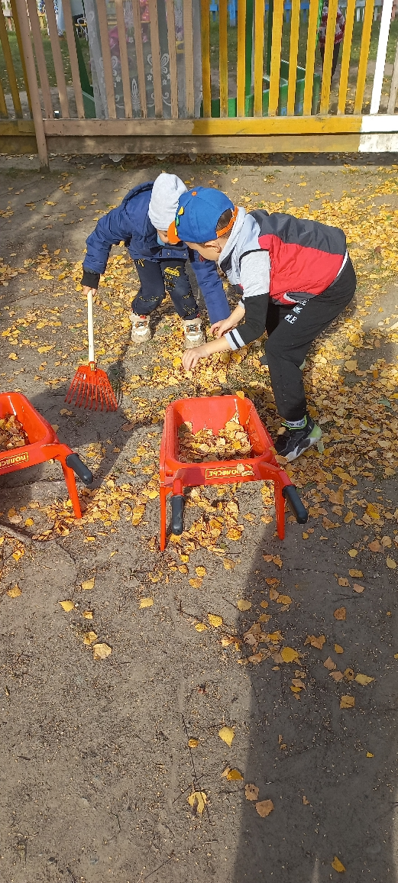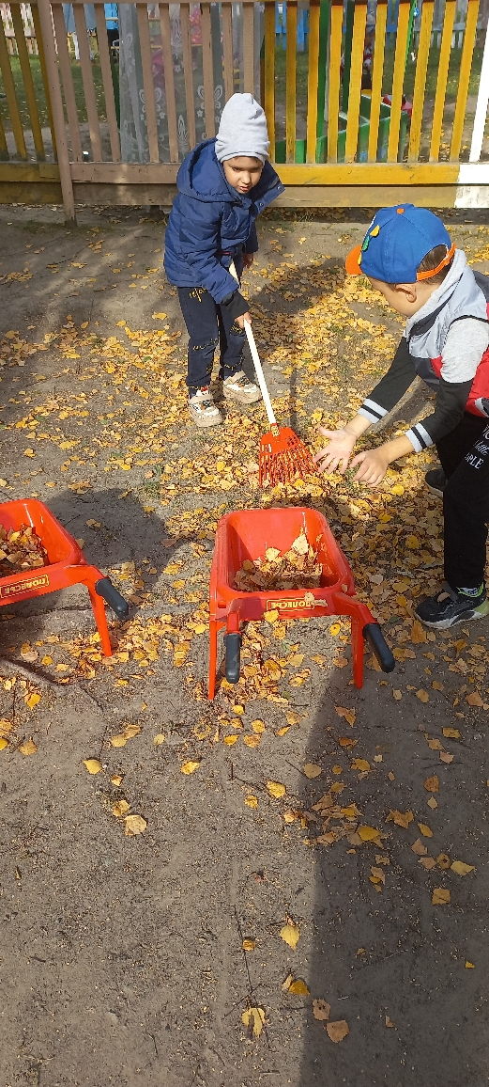

Воспитатель старшей группы «Смешарики»:
Жемурзинова Наталья Александровна

